# JavaWeb

## day28_综合案例4

### 0.1学习目标

* 能够完成线路收藏功能

### 0.2 学习指南

* 判断是否收藏（重要）
* 点击按钮收藏（重要）

### 第一堂课

本节知识点

1.1旅游线路收藏_分析

1.2旅游线路收藏_判断是否收藏_后台代码

1.3旅游线路收藏_判断是否收藏_前台代码

1.4旅游线路收藏_收藏次数动态展示

本节目标

完成旅游线路

#### 1.1旅游线路收藏_分析

##### 1.1.1知识概述

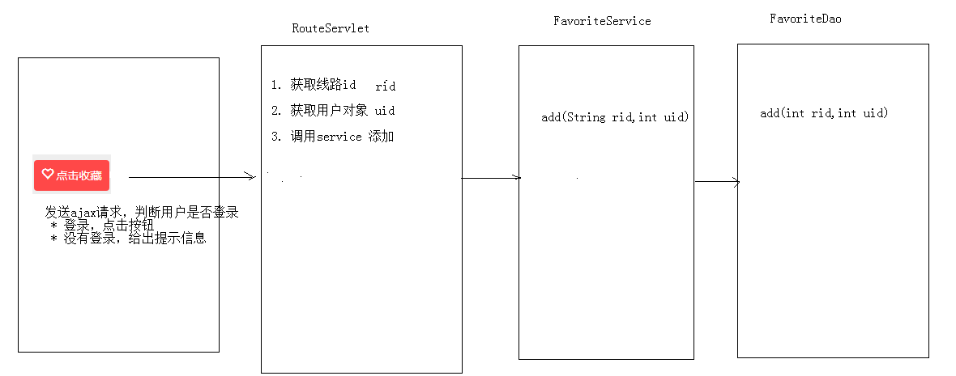

##### 1.1.2视频详情

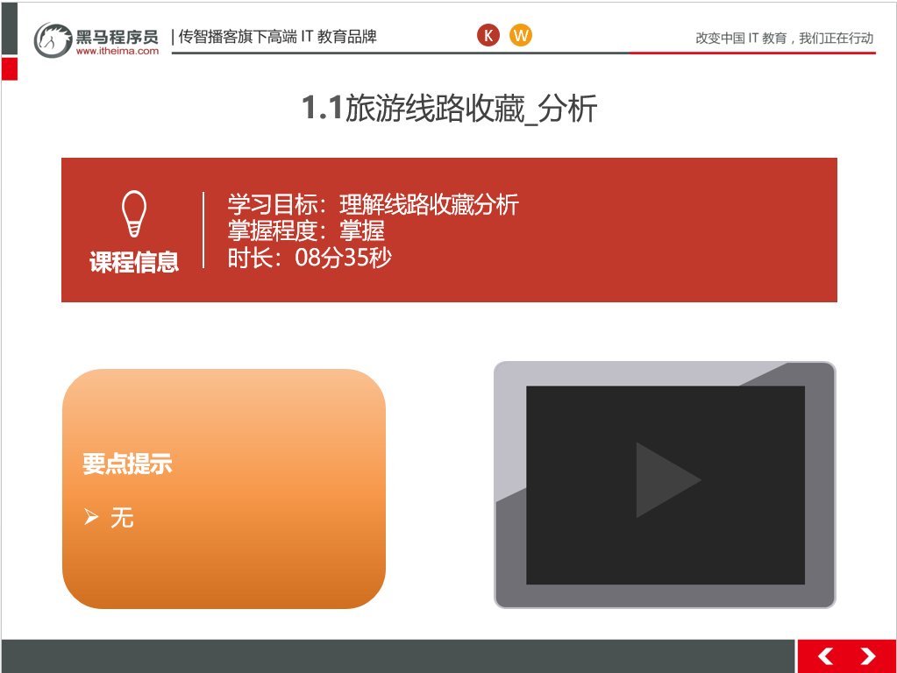

##### 1.1.3总结与补充

无

##### 1.1.4课堂提问与练习

无

##### 1.1.5习题答案

无

##### 1.1.6视频缺陷

无

##### 1.1.7视频扩展

无

#### 1.2旅游线路收藏_判断是否收藏_后台代码

##### 1.2.1知识概述

RouteServlet：

**public void** isFavorite(HttpServletRequest request, HttpServletResponse response) **throws** ServletException, IOException {  
 //1. 获取线路id  
 String rid = request.getParameter(**"rid"**);  
  
 //2. 获取当前登录的用户 user  
 User user = (User) request.getSession().getAttribute(**"user"**);  
 **int** uid;//用户id  
 **if**(user == **null**){  
 //用户尚未登录  
 uid = 0;  
 }**else**{  
 //用户已经登录  
 uid = user.getUid();  
 }  
  
 //3. 调用FavoriteService查询是否收藏  
 **boolean** flag = **favoriteService**.isFavorite(rid, uid);  
  
 //4. 写回客户端  
 writeValue(flag,response);  
}

FavoriteService

@Override  
**public boolean** isFavorite(String rid, **int** uid) {  
  
 Favorite favorite = **favoriteDao**.findByRidAndUid(Integer.*parseInt*(rid), uid);  
  
 **return** favorite != **null**;//如果对象有值，则为true，反之，则为false  
}

FavoriteDao

@Override  
**public** Favorite findByRidAndUid(**int** rid, **int** uid) {  
 Favorite favorite = **null**;  
 **try** {  
 String sql = **" select** *\** **from tab_favorite where rid = ? and uid = ?"**;  
 favorite = **template**.queryForObject(sql, **new** BeanPropertyRowMapper<Favorite>(Favorite.**class**), rid, uid);  
 } **catch** (DataAccessException e) {  
 e.printStackTrace();  
 }  
 **return** favorite;  
}

##### 1.2.2视频详情

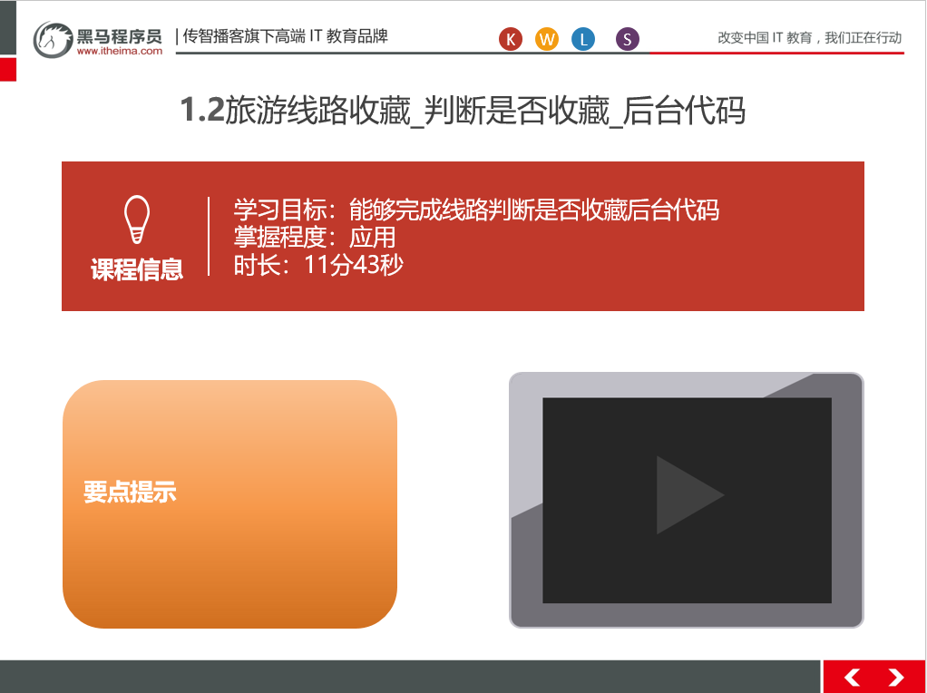

##### 1.2.3总结与补充

##### 1.2.4课堂提问与练习

无

##### 1.2.5习题答案

无

##### 1.2.6视频缺陷

无

##### 1.2.7视频扩展

无

#### 1.3 旅游线路收藏_判断是否收藏_前台代码

##### 1.3.1知识概述

route_detail.html

**$**(**function** () {  
 // 发送请求，判断用户是否收藏过该线路  
 **var** rid = *getParameter*(**"rid"**);  
 **$**.get(**"route/isFavorite"**,{**rid**:rid},**function** (flag) {  
 **if**(flag){  
 // 用户已经收藏过  
 //<a class="btn already" disabled="disabled">  
 //设置收藏按钮的样式  
 **$**(**"#favorite"**).addClass(**"already"**);  
 **$**(**"#favorite"**).prop(**"disabled"**,***disabled***);  
  
  
  
 }**else**{  
 // 用户没有收藏  
 }  
 });

##### 1.3.2视频详情

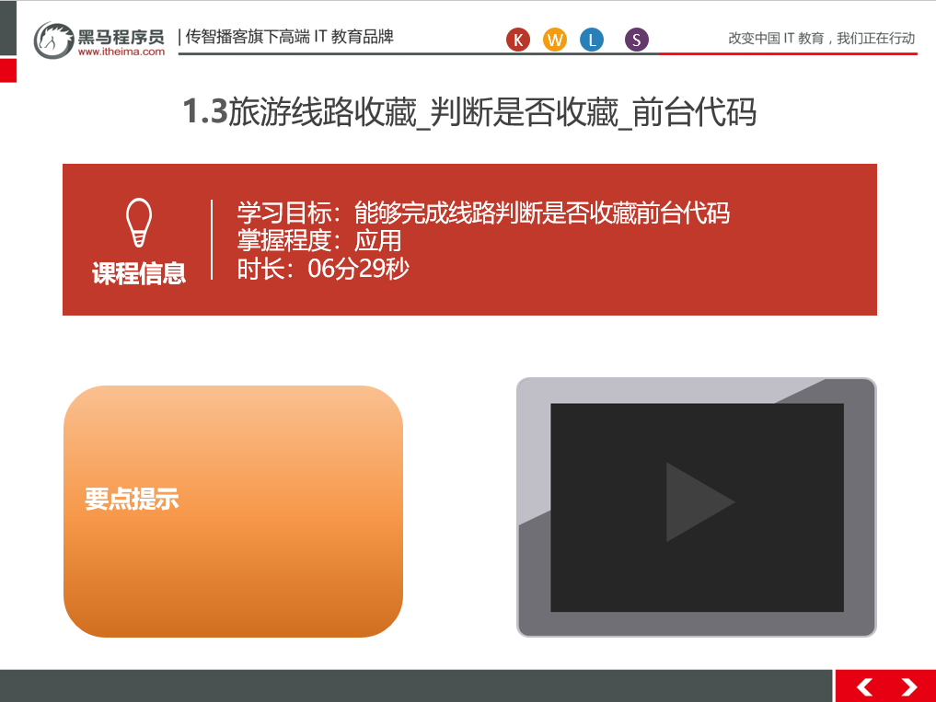

##### 1.3.3总结与补充

无

##### 1.3.4课堂提问与练习

无

##### 1.3.5习题答案

无

##### 1.3.6视频缺陷

无

##### 1.3.7视频扩展

无

#### 1.4 旅游线路收藏_收藏次数动态展示

##### 1.4.1知识概述

//设置收藏次数  
**$**(**"#favoriteCount"**).html(**"已收藏"**+route.count+**"次"**);

后台：

RouteService

//4. 查询收藏次数  
**int** count = **favoriteDao**.findCountByRid(route.getRid());  
route.setCount(count);

FavoriteDao

@Override  
**public int** findCountByRid(**int** rid) {  
 String sql = **"SELECT** *COUNT***(***\****) FROM tab_favorite WHERE rid = ?"**;  
  
 **return template**.queryForObject(sql,Integer.**class**,rid);

##### 1.4.2视频详情

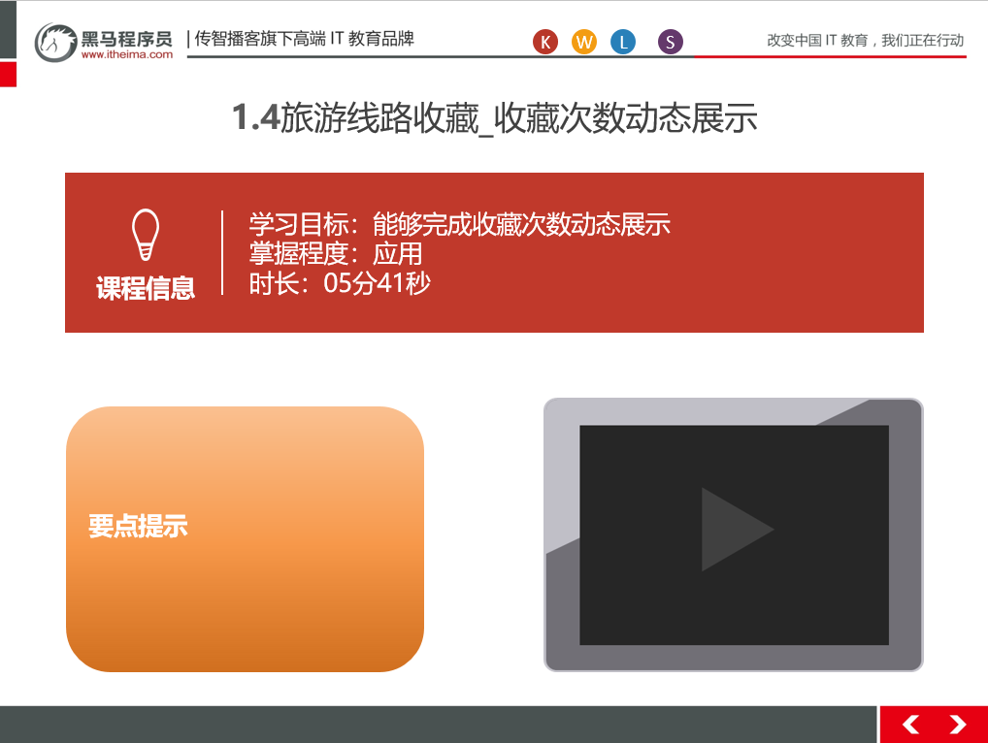

##### 1.4.3总结与补充

无

##### 1.4.4课堂提问与练习

无

##### 1.4.5习题答案

无

##### 1.4.6视频缺陷

无

##### 1.4.7视频扩展

无

### 第二堂课

本节知识点：

2.1旅游线路收藏_点击按钮收藏_分析

2.2旅游线路收藏_点击按钮收藏_后台代码

2.3旅游线路收藏_点击按钮收藏_前台代码

2.4旅游线路收藏_点击按钮收藏_前台效果优化

2.5作业安排

目标：

1、能够完成旅游线路收藏_点击按钮收藏

#### 旅游线路收藏_点击按钮收藏_分析

##### 2.1.1知识概述



##### 2.1.2视频详情

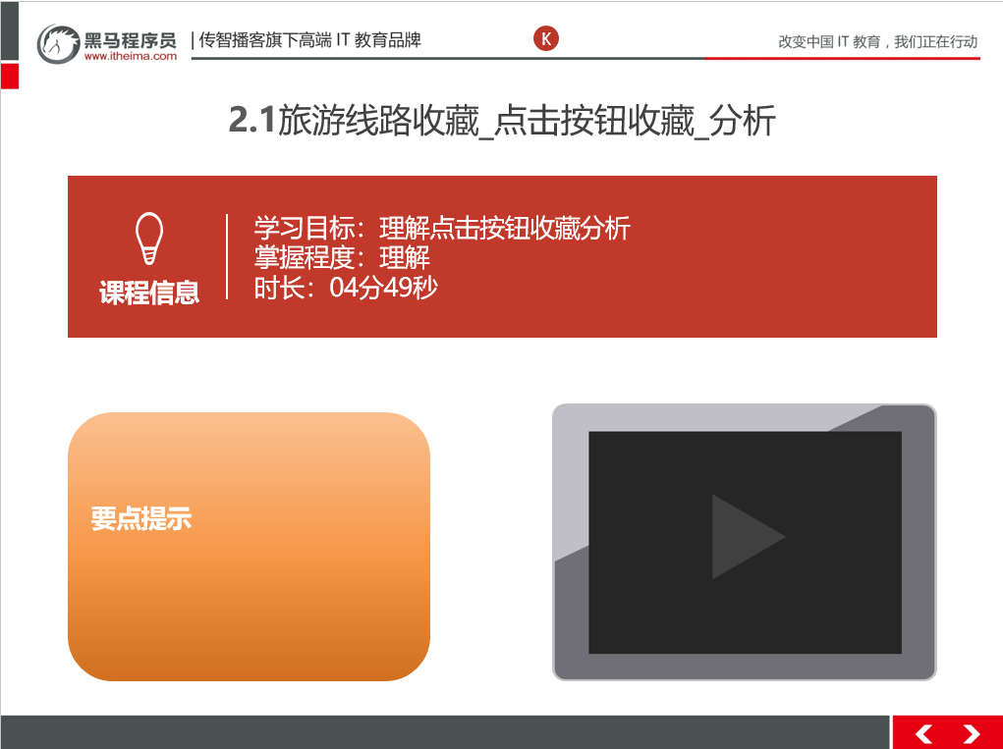

##### 2.1.3总结与补充

##### 2.1.4课堂提问与练习

无

##### 2.1.5习题答案

无

##### 2.1.6视频缺陷

无

##### 2.1.7视频扩展

无

#### 2.2旅游线路收藏_点击按钮收藏_后台代码

##### 2.2.1知识概述

**public void** addFavorite(HttpServletRequest request, HttpServletResponse response) **throws** ServletException, IOException {  
 //1. 获取线路rid  
 String rid = request.getParameter(**"rid"**);  
 //2. 获取当前登录的用户  
 User user = (User) request.getSession().getAttribute(**"user"**);  
 **int** uid;//用户id  
 **if**(user == **null**){  
 //用户尚未登录  
 **return** ;  
 }**else**{  
 //用户已经登录  
 uid = user.getUid();  
 }  
  
  
 //3. 调用service添加  
 **favoriteService**.add(rid,uid);  
  
}

FavoriteService

@Override  
**public void** add(String rid, **int** uid) {  
 **favoriteDao**.add(Integer.*parseInt*(rid),uid);  
}

FavoriteDao

@Override  
**public void** add(**int** rid, **int** uid) {  
 String sql = **"insert into tab_favorite values(?,?,?)"**;  
  
 **template**.update(sql,rid,**new** Date(),uid);  
}

##### 2.2.2视频详情

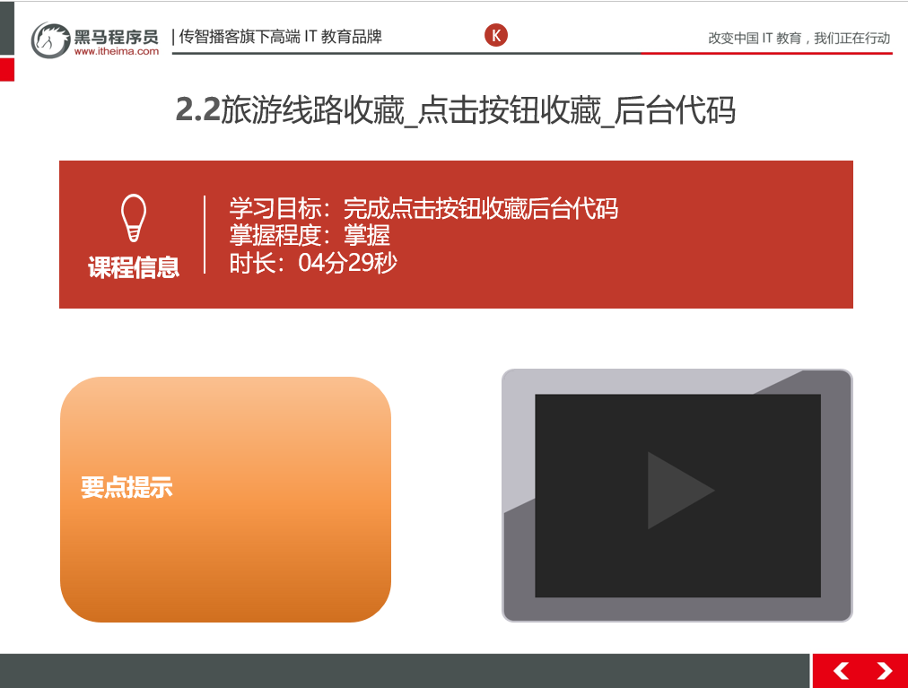

##### 2.2.3总结与补充

##### 2.2.4课堂提问与练习

无

##### 2.2.5习题答案

无

##### 2.2.6视频缺陷

无

##### 2.2.7视频扩展

无

#### 2.3旅游线路收藏_点击按钮收藏_前台代码

##### 2.3.1知识概述

**$**(**function** () {  
 // 发送请求，判断用户是否收藏过该线路  
 **var** rid = *getParameter*(**"rid"**);  
 **$**.get(**"route/isFavorite"**,{**rid**:rid},**function** (flag) {  
 **if**(flag){  
 // 用户已经收藏过  
 //<a class="btn already" disabled="disabled">  
 //设置收藏按钮的样式  
 **$**(**"#favorite"**).addClass(**"already"**);  
 **$**(**"#favorite"**).attr(**"disabled"**,**"disabled"**);  
  
 //删除按钮的点击事件  
 **$**(**"#favorite"**).removeAttr(**"onclick"**);  
 }**else**{  
 // 用户没有收藏  
 }  
 });  
  
  
  
});  
  
//点击收藏按钮触发的方法  
**function** *addFavorite*(){  
 **var** rid = *getParameter*(**"rid"**);  
 //1. 判断用户是否登录  
 **$**.get(**"user/findOne"**,{},**function** (user) {  
 **if**(user){  
 //用户登录了  
 //添加功能  
 **$**.get(**"route/addFavorite"**,{**rid**:rid},**function** () {  
  
 //代码刷新页面  
 ***location***.reload();  
 });  
  
 }**else**{  
 //用户没有登录  
 *alert*(**"您尚未登录，请登录"**);  
 ***location***.href=**"http://localhost/travel/login.html"**;  
 }  
 })  
}

##### 2.3.2视频详情

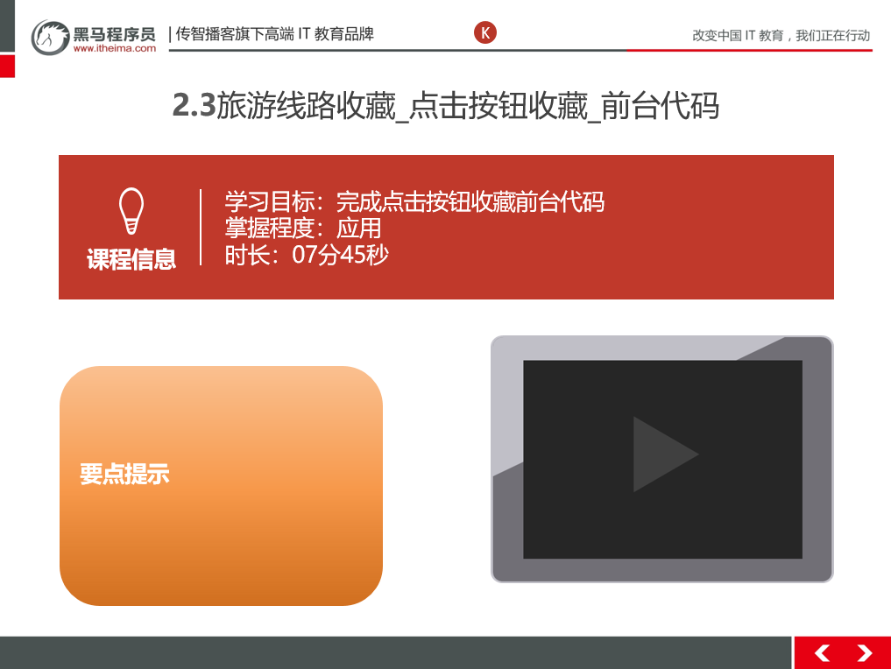

##### 2.3.3总结与补充

##### 2.3.4课堂提问与练习

无

##### 2.3.5习题答案

无

##### 2.3.6视频缺陷

无

##### 2.3.7视频扩展

无

#### 2.4 旅游线路收藏_点击按钮收藏_前台代码效果优化

##### 2.4.1知识概述

**$**(**function** () {  
 // 发送请求，判断用户是否收藏过该线路  
 **var** rid = *getParameter*(**"rid"**);  
 **$**.get(**"route/isFavorite"**,{**rid**:rid},**function** (flag) {  
 **if**(flag){  
 // 用户已经收藏过  
 //<a class="btn already" disabled="disabled">  
 //设置收藏按钮的样式  
 **$**(**"#favorite"**).addClass(**"already"**);  
 **$**(**"#favorite"**).attr(**"disabled"**,**"disabled"**);  
  
 //删除按钮的点击事件  
 **$**(**"#favorite"**).removeAttr(**"onclick"**);  
 }**else**{  
 // 用户没有收藏  
 }  
 });  
  
  
  
});  
  
//点击收藏按钮触发的方法  
**function** *addFavorite*(){  
 **var** rid = *getParameter*(**"rid"**);  
 //1. 判断用户是否登录  
 **$**.get(**"user/findOne"**,{},**function** (user) {  
 **if**(user){  
 //用户登录了  
 //添加功能  
 **$**.get(**"route/addFavorite"**,{**rid**:rid},**function** () {  
  
 //代码刷新页面  
 ***location***.reload();  
 });  
  
 }**else**{  
 //用户没有登录  
 *alert*(**"您尚未登录，请登录"**);  
 ***location***.href=**"http://localhost/travel/login.html"**;  
 }  
 })  
}

##### 2.4.2视频详情

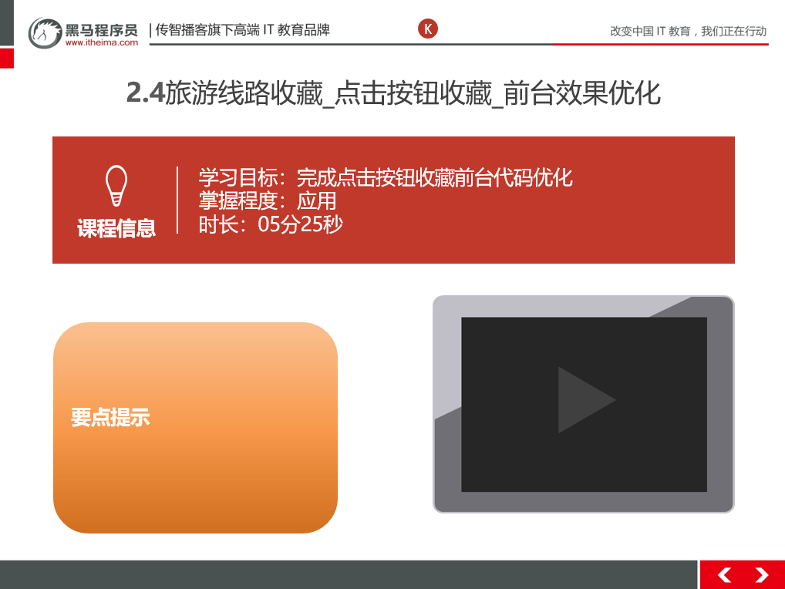

##### 2.4.3总结与补充

##### 2.4.4课堂提问与练习

无

##### 2.4.5习题答案

无

##### 2.4.6视频缺陷

无

##### 2.4.7视频扩展

无

#### 2.5旅游线路收藏_点击按钮收藏_前台代码效果优化

##### 2.5.1知识概述

根据需求完成作业。需要用到limit分页技术，需要用到orderby排序。

##### 2.5.2视频详情

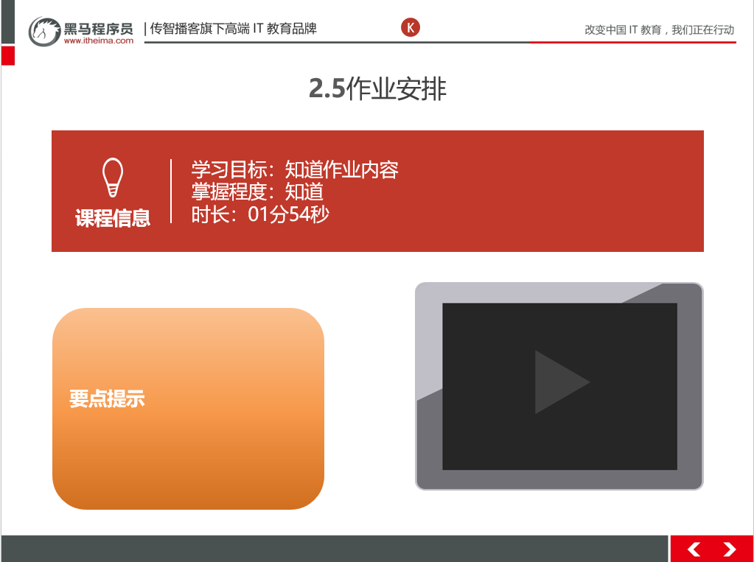

##### 2.5.3总结与补充

##### 2.5.4课堂提问与练习

无

##### 2.5.5习题答案

无

##### 2.5.6视频缺陷

无

##### 2.5.7视频扩展

无